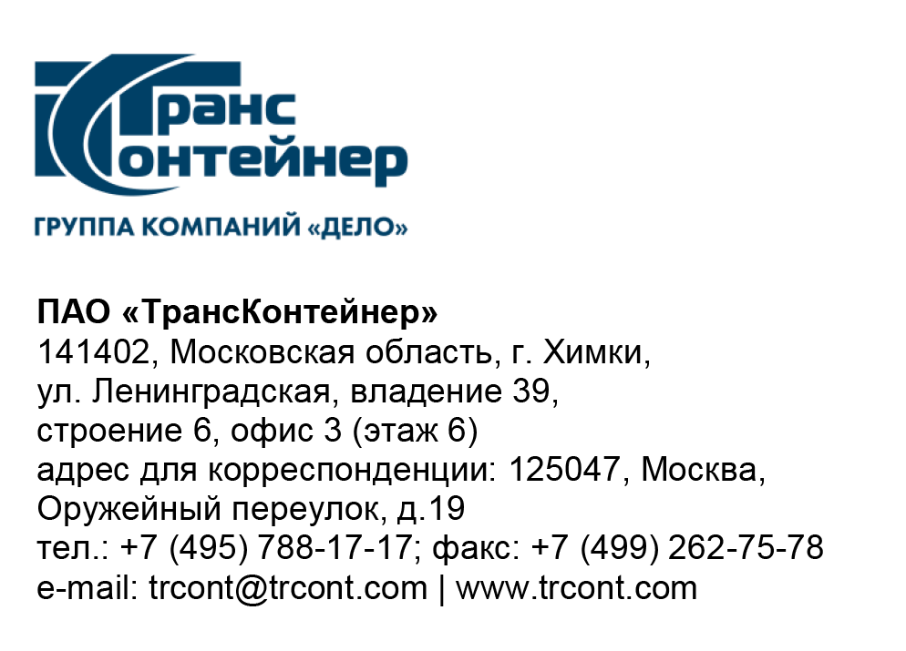

_05.08.2021___№___б/н___
на № от________

Разъяснения к документации о закупке открытого конкурса в электронной форме № ОКэ-ЦКПКЗ-21-0030 по предмету «поставка 20-футовых и 40-футовых контейнеров» (Открытый конкурс)

Вопрос № 1:
«В соответствии с документацией открытого конкурса в электронной форме № ОКэ-ЦКПКЗ-21-0030 по предмету «поставка 20-футовых и 40-футовых контейнеров» в разделе информационной карты, пункте 5-ом указаны цены по каждому из лотов в долларах США.
Просим уточнить:
- На какие цены ориентироваться, на те, что указаны на ЭТП, либо на те, которые указаны в п. 5 Информационной карты. Насколько понимаем, там они указаны без НДС, но при этом ниже говорится, что в них входят все расходы поставщика? Либо же цены на ЭТП не корректно указаны?"
Ответ № 1:
Все лоты Открытого конкурса, указанные в документации о закупке содержат цену в долларах США, НДС не входит. В соответствии с требованиями документации о закупке в финансово-коммерческом предложении просим указывать цену за единицу товара без учета НДС в долларах США.

Заместитель председателя постоянной рабочей
группы Конкурсной комиссии аппарата управления А.Е. Курицын

